

**SICHTSCHUTZROLLO**

Artikel-Nr.: 2601-2614

-ANWEISUNG-

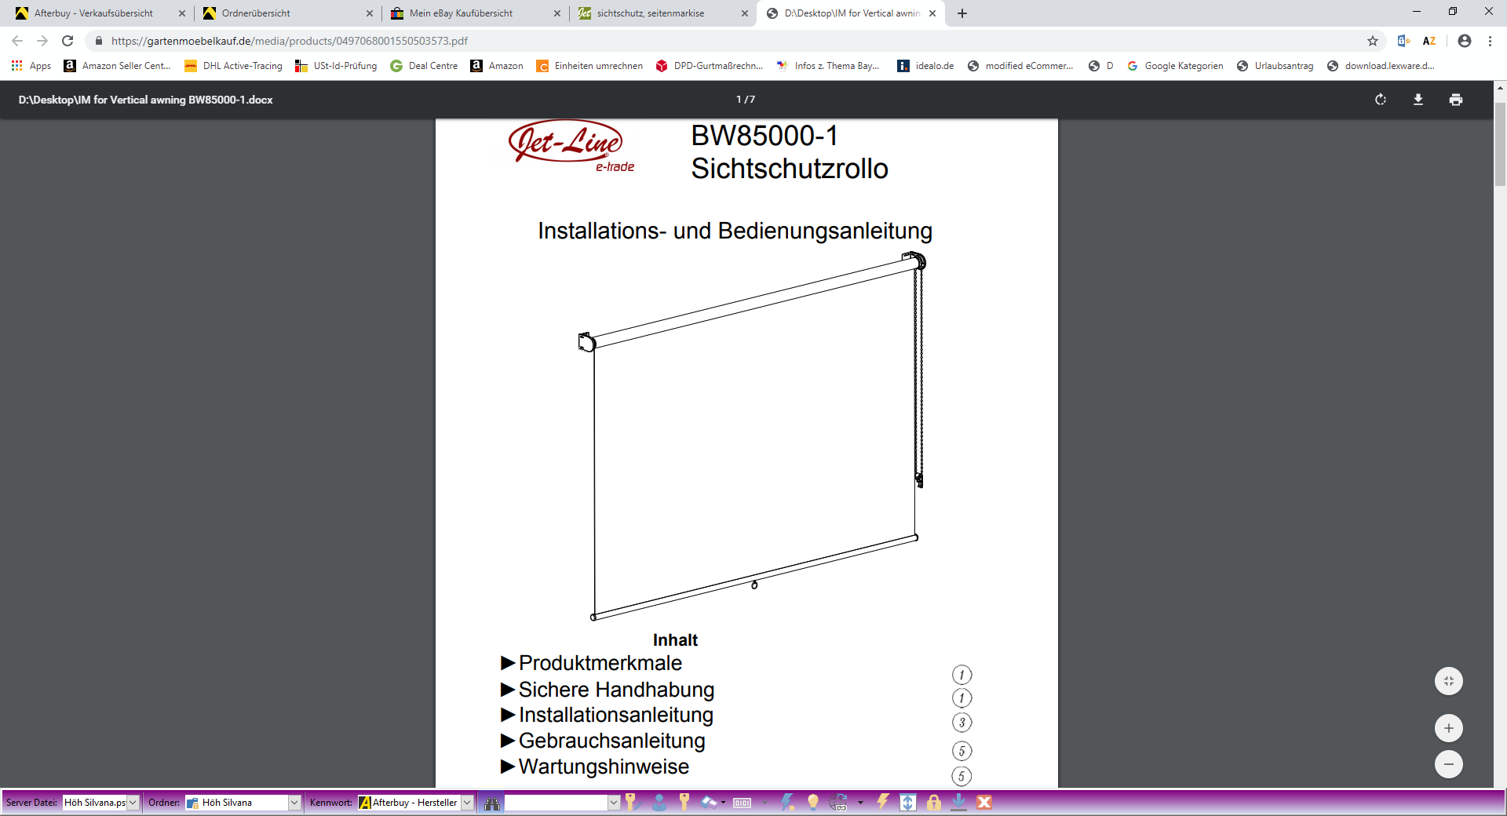

***Installationsvideos und Aufbauanleitungen***

*zu unseren Produkten finden Sie*

*in unserem Shop beim jeweiligen Produkt*

***Weitere Produkte für Büro, Haus und Garten***

*finden Sie unter*

[*www.jet-line.de*](http://www.jet-line.de)

Produkt-Code: 2601 - 2614

Produkt-Maßnahmen: verschieden

**INHALT**

* Produktmerkmale
* Sichere Handhabung
* Installationsanleitung
* Benutzerhandbuch
* Pflege und Wartung

Produkt-Eigenschaften / Sichere Handhabung

Produkt-Eigenschaften:

|  |  |  |  |  |
| --- | --- | --- | --- | --- |
| **Produktname** | **Material- und Oberflächenbehandlung** | **Geeignete Grundwerkstoffe** | **Wetter** | |
| BW85000 | Aluminium/Kunststoff  Polyester  Oberflächenbehandlung  Rohr: pulverbeschichtet/oxidiert  Stoffe: wasserabweisend | Beton  Stein  Massivholz | Dieses Produkt ist nur für den Sonnenschutz bestimmt.  Nicht bei Wind mit Windstärke 5 oder mehr oder bei starkem Regen verwenden. | |
|  | | **WARNUNG**  Kleine Kinder könnten mit Schnüren oder Kabelbindern erwürgen, die zur Bedienung der Jalousie verwendet werden. Bewahren Sie die Schnüre außerhalb der Reichweite von Kindern auf. Stellen Sie Kinderbetten, Betten oder andere Möbel nicht in die Nähe der Jalousien. Binden Sie die Schnüre nicht zusammen. Achten Sie darauf, dass sich die Saiten nicht verdrehen und Schlaufen bilden. | | |

Wichtig: Bitte lesen Sie diese Installations- und Bedienungsanleitung vor der Installation sorgfältig durch.

|  |  |  |  |  |
| --- | --- | --- | --- | --- |
| Symbole: |  | Verboten | C:\Benutzer\support1\AppData\Local\Microsoft\Windows\INetCache\Content.MSO\1E0DA3F4.tmp | Wichtig |

**Anleitung zur sicheren Handhabung**

|  |  |
| --- | --- |
|  | **Nicht an sehr hohen oder windigen Orten installieren, da die Jalousie herunterfallen und Personen verletzt werden können** |
| C:\Benutzer\support1\AppData\Local\Microsoft\Windows\INetCache\Content.MSO\1E0DA3F4.tmp | **Nicht an Orten mit hoher Schock- oder Vibrationsbelastung verwenden** |
| C:\Benutzer\support1\AppData\Local\Microsoft\Windows\INetCache\Content.MSO\1E0DA3F4.tmp | **Nicht an Orten mit hohen Temperaturen wie an Wänden in der Nähe eines Ofens verwenden** |
| C:\Benutzer\support1\AppData\Local\Microsoft\Windows\INetCache\Content.MSO\1E0DA3F4.tmp | **Legen Sie keine Gewichte auf das Rohr, da dies zum Herunterfallen der Jalousie führen kann** |
|  | **Nicht bei Wind oder starkem Regen verwenden** |
|  | **Wind kann Einfluss auf das Produkt nehmen. Bitte seien Sie bei starkem Wind äußerst vorsichtig** |
|  | **Achten Sie darauf, dass sich Ihre Hände oder Finger nicht in den Saiten verfangen. Seien Sie vorsichtig bei der Installation, da Ihre Finger eingeklemmt werden können** |
|  | **Stellen Sie sicher, dass Sie alle Schrauben, Muttern und Stopper genau wie in dieser Anleitung beschrieben installieren. Fehlende Stopper können zu Verletzungsgefahr führen** |
|  | **Jalousie bei Wind oder Regen schließen (nicht verwenden)** |
| C:\Benutzer\support1\AppData\Local\Microsoft\Windows\INetCache\Content.MSO\1E0DA3F4.tmp | **Kinder können sich erwürgen, wenn der Stopper nicht installiert ist. Bitte achten Sie darauf, immer den Stopper zu verwenden, um die Schnüre außerhalb der Reichweite von Kindern zu halten** |
| C:\Benutzer\support1\AppData\Local\Microsoft\Windows\INetCache\Content.MSO\1E0DA3F4.tmp | **Kinder können sich erwürgen, wenn der Stopfen nicht installiert und nicht ordnungsgemäß verwendet wird. Lesen Sie die Anleitung sorgfältig durch und halten Sie sich an alle Installationsanweisungen** |
|  | **Montieren Sie die Stütze nicht unter einer Höhe von 1,5 m** |
| C:\Benutzer\support1\AppData\Local\Microsoft\Windows\INetCache\Content.MSO\1E0DA3F4.tmp | **Lassen Sie Kinder nicht mit den Regelschnüren der Jalousien spielen** |
| C:\Benutzer\support1\AppData\Local\Microsoft\Windows\INetCache\Content.MSO\1E0DA3F4.tmp | **Nicht verwenden, wenn die Jalousien gewartet werden müssen** |

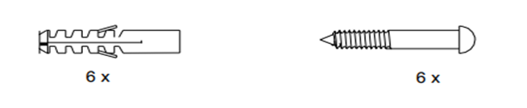**Stückliste**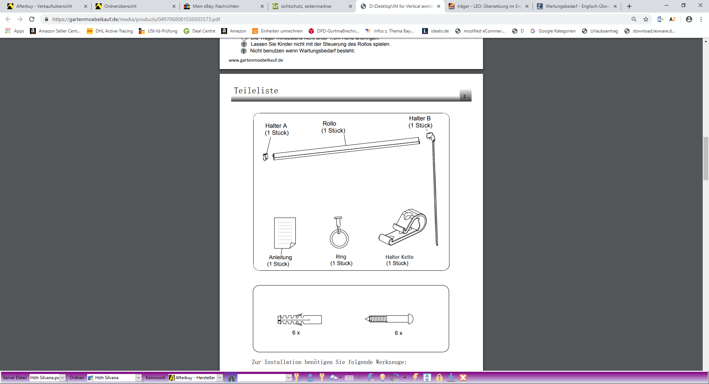

Ketten-Halter

1 Stück)

Ring(1 Stück)

Anleitung(1 Stück)

Blind

(1 Stück)

Halter B

(1 Stück)

Halter A

(1 Stück)

Für die Installation werden folgende Werkzeuge benötigt:

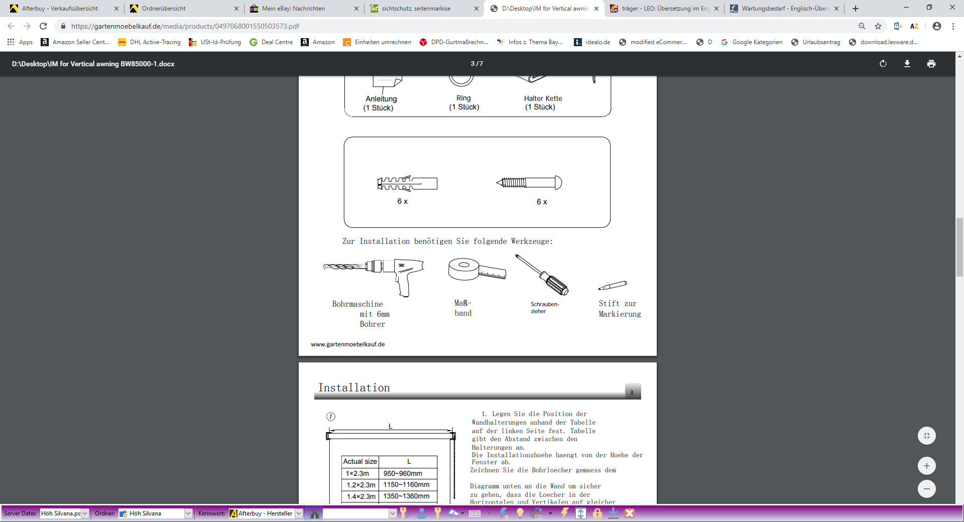

Bleistift

Schraubendreher

Maßband

Bohrmaschine mit 6 mm Bohrer

**Installation**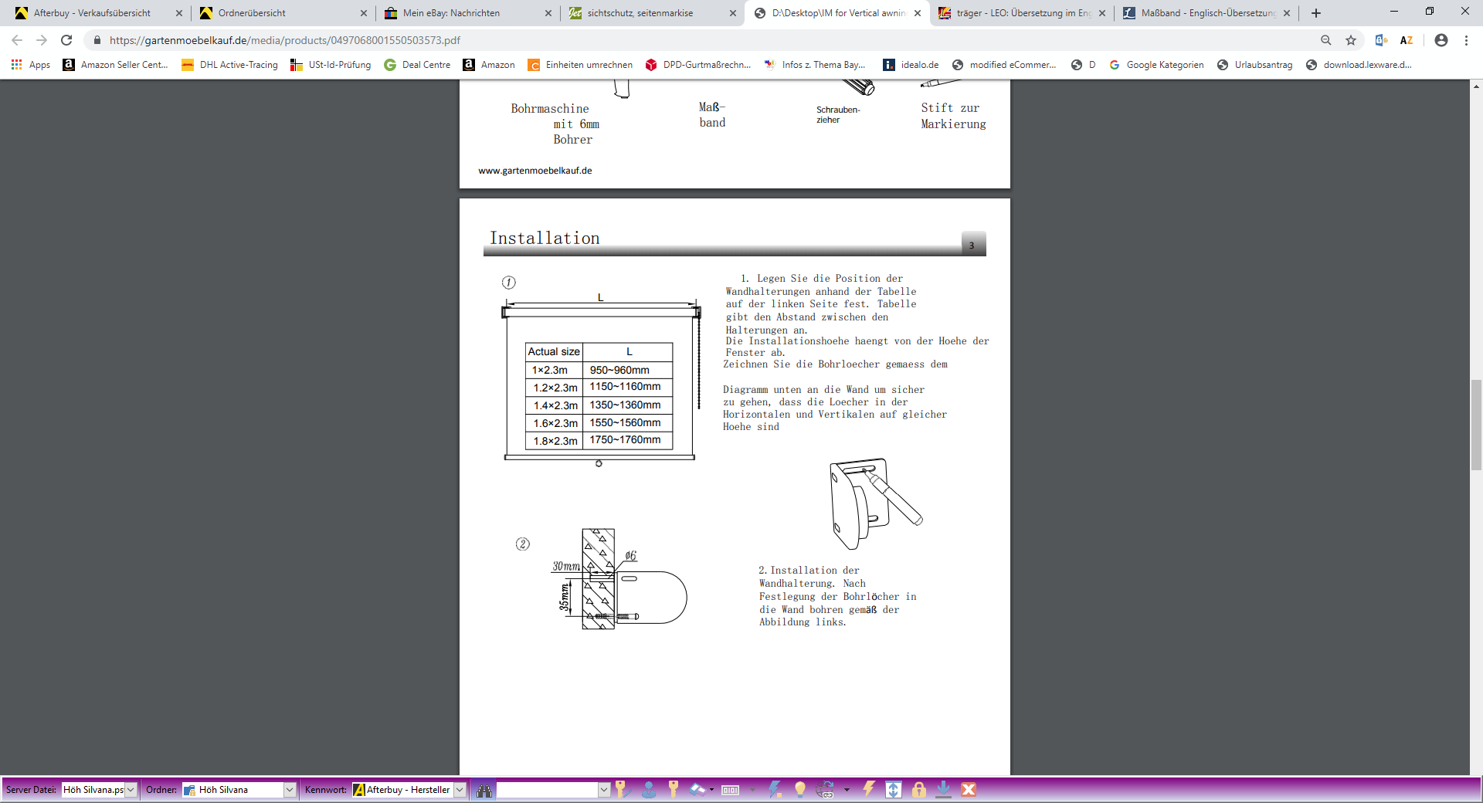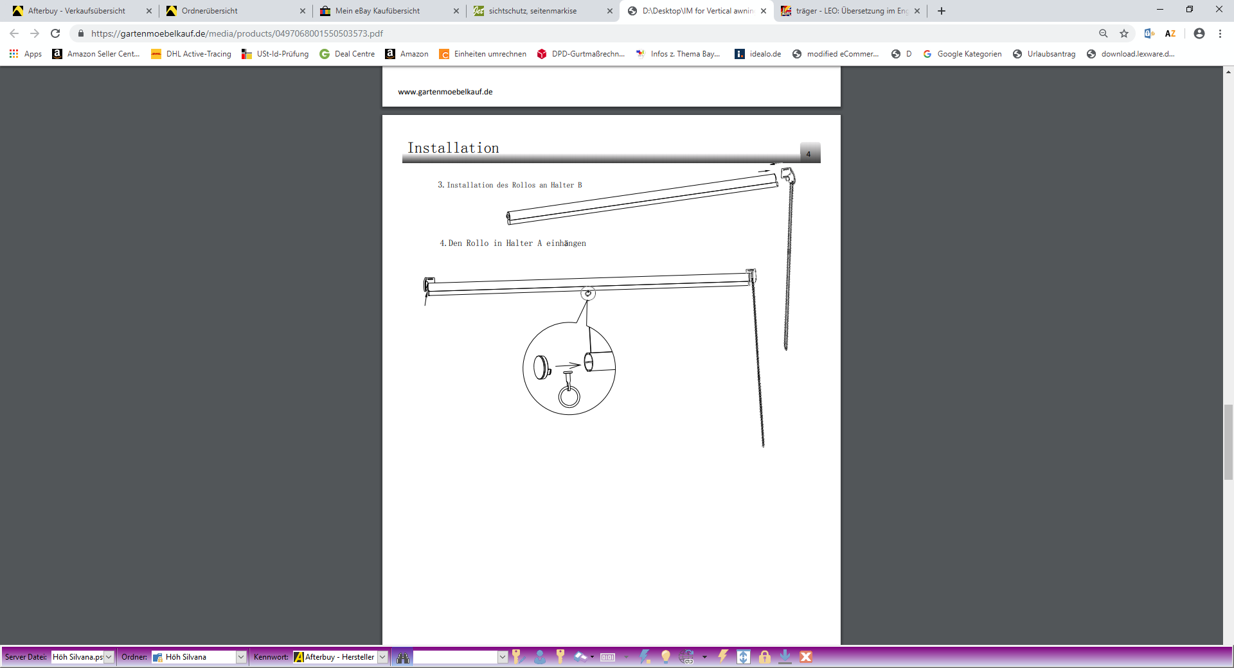

1. Setzen Sie die Jalousie auf Halterung A
2. Montieren Sie die Wandhalterung. Nachdem Sie die genaue Position für Ihre Bohrlöcher markiert haben, bohren Sie die Löcher bitte gemäß der Zeichnung links
3. Bestimmen Sie die genaue Position der Wandhalterung anhand der Tabelle auf der linken Seite

(in der Tabelle ist der erforderliche Abstand zwischen den Haltern angegeben)

Die Einbauhöhe hängt von der Höhe Ihres Fensters ab.

Markieren Sie den genauen Punkt für die Bohrlöcher an Ihrer Wand (unter Berücksichtigung der Tabelle links), um sicherzustellen, dass sich die Löcher in der richtigen vertikalen und horizontalen Position befinden

1. Montieren Sie die Jalousie an Halterung B

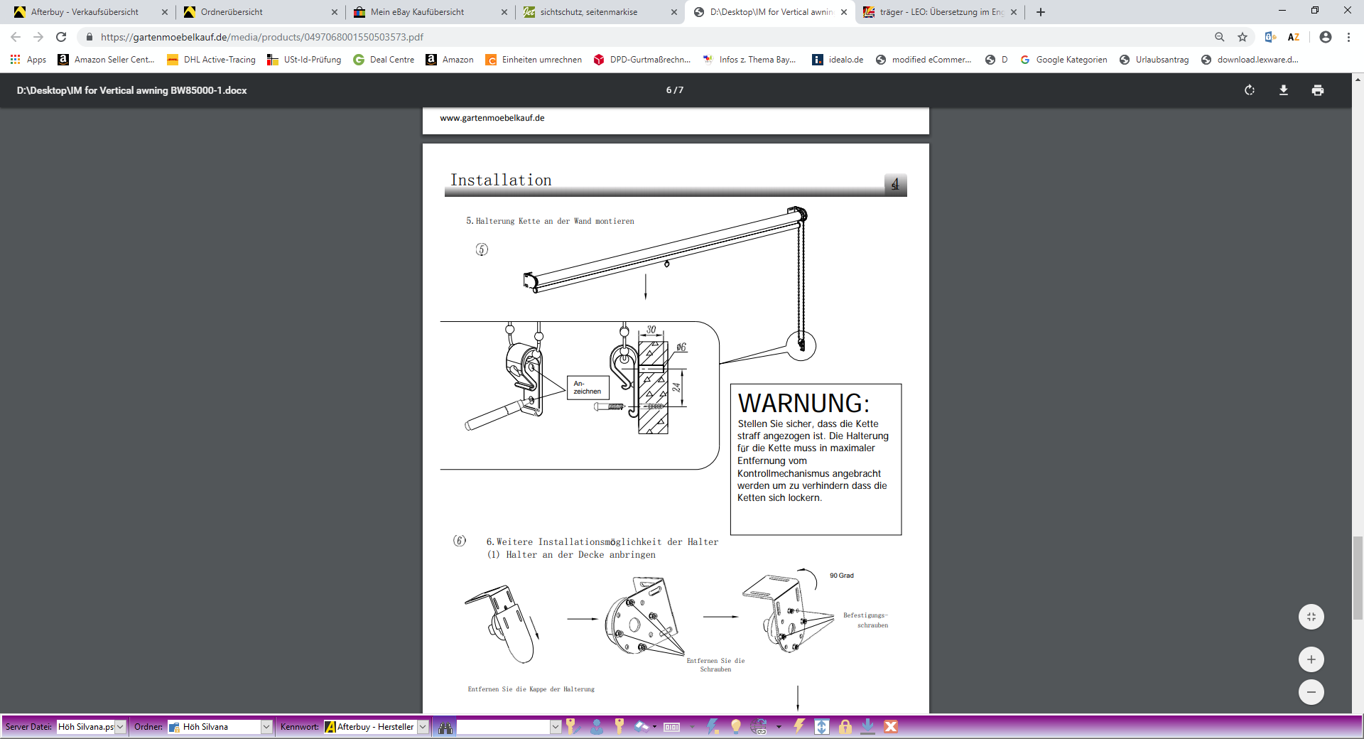

1. Optionale Montage der Halterung (1) an der Decke

WARNUNG

Stellen Sie sicher, dass die Kette gespannt ist. Die Halterung für die Kette muss mit maximalem Abstand zum Steuermechanismus platziert werden, damit sich die Kette nicht löst

1. Montieren Sie den Kettenhalter an der Wand

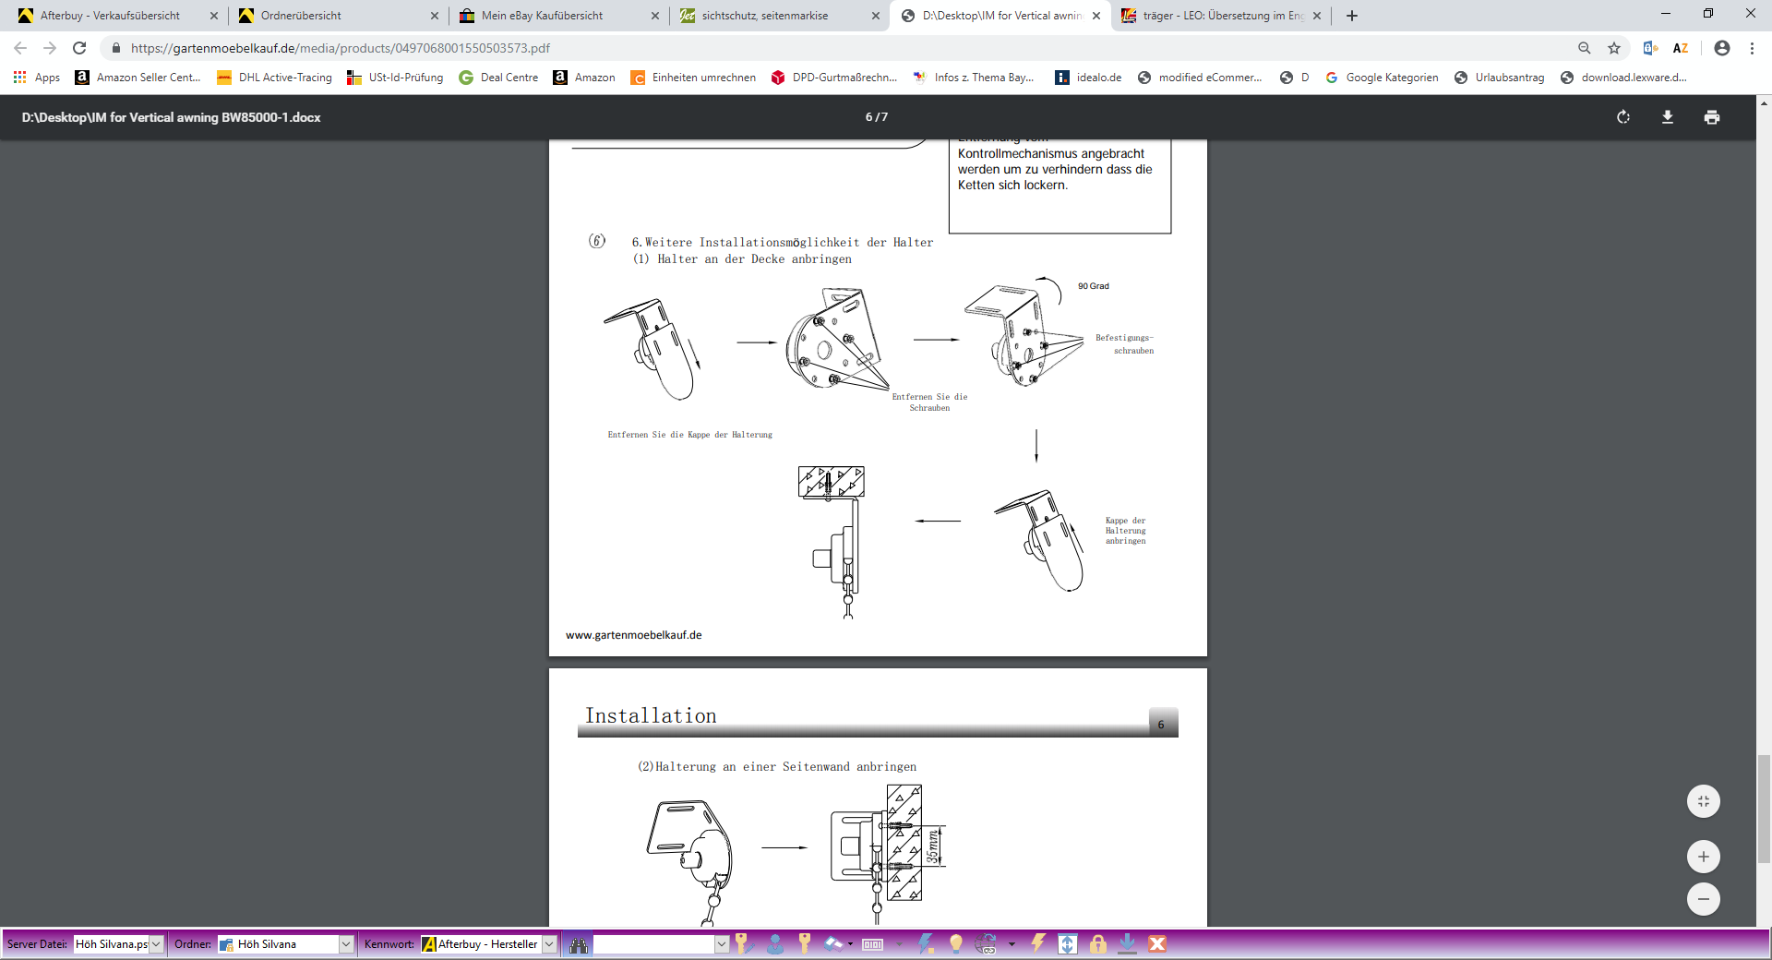

Schrauben entfernen

Entfernen Sie die Kappe von der Halterung

Setzen Sie die Kappen wieder auf die Halterungen

Schrauben fixieren

90°

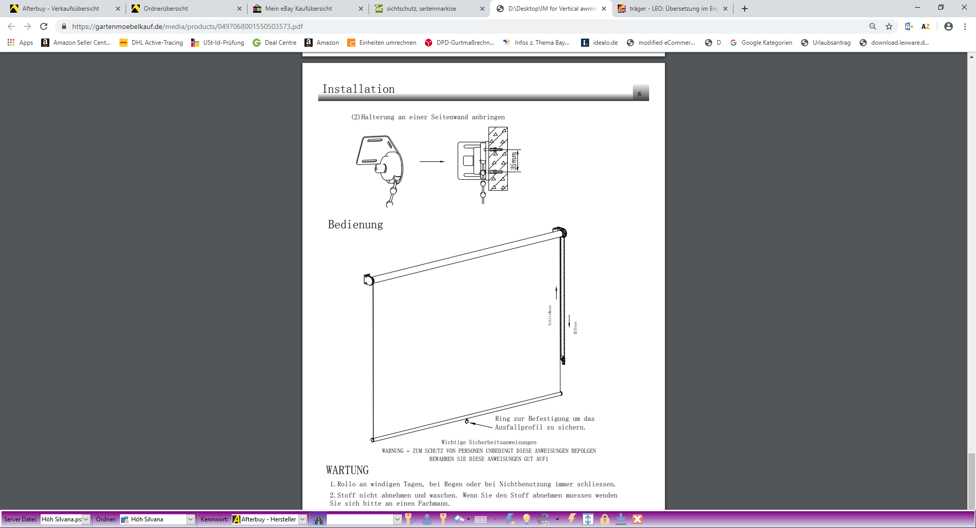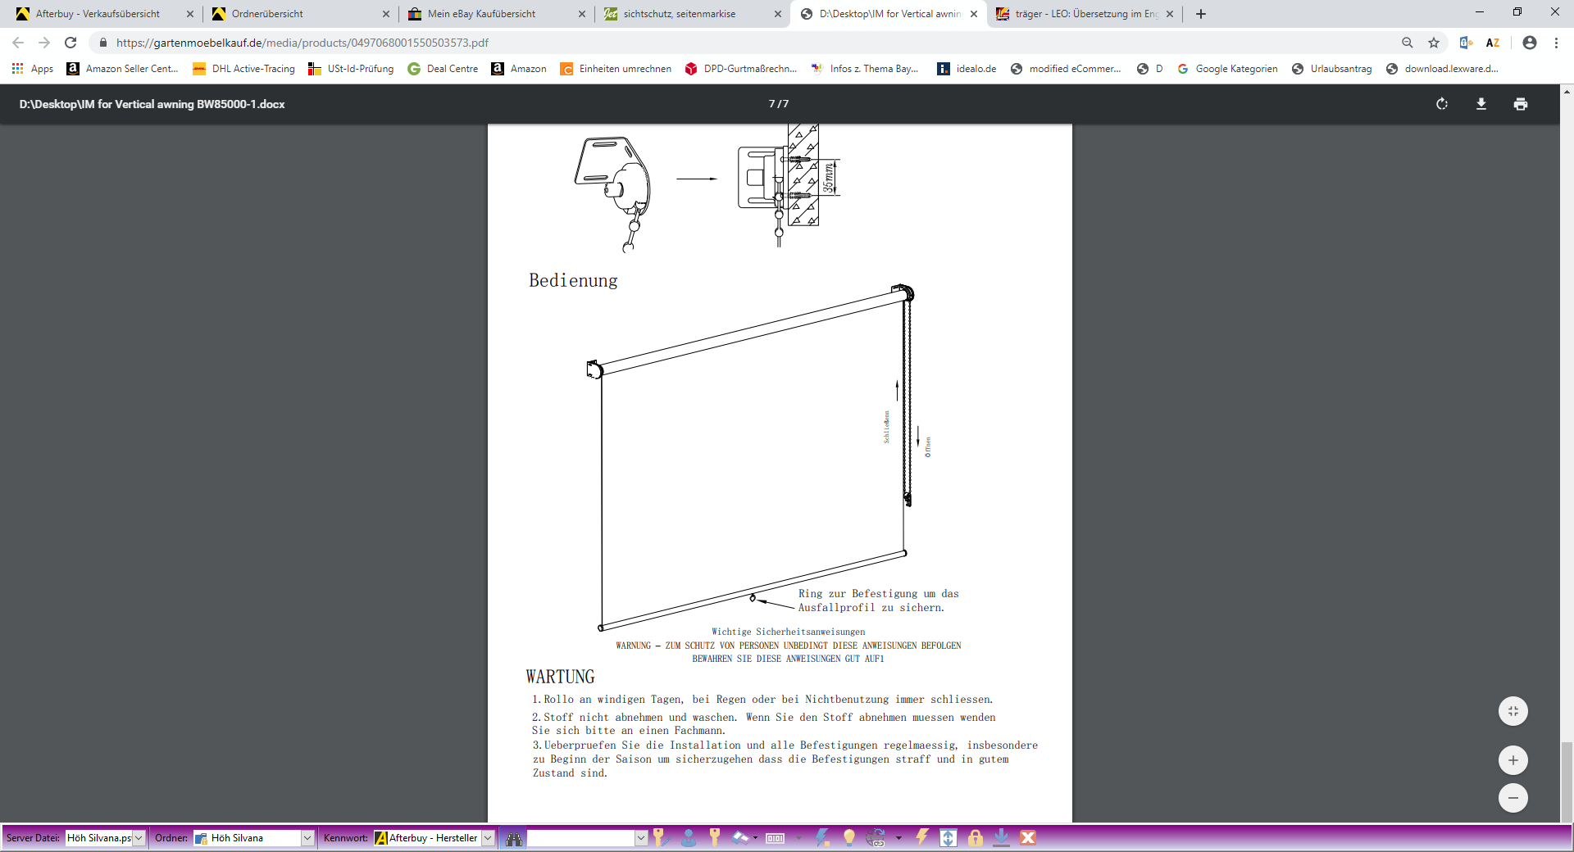

Schließen

Offen

INSTANDHALTUNG

1. Bitte schließen Sie die Jalousien bei Wind und Regen oder wenn es nicht benötigt wird
2. Entfernen und waschen Sie den Stoff nicht. Wenn der Stoff entfernt werden muss, wenden Sie sich bitte an einen ausgewiesenen Fachmann
3. Bitte überprüfen Sie regelmäßig die Installation und alle Halterungen, insbesondere zu Beginn einer neuen Saison, um sicherzustellen, dass alle Befestigungen sicher und in gutem Zustand sind

WARNUNG – BITTE LESEN SIE DIESE ANWEISUNG SORGFÄLTIG DURCH UND BEFOLGEN SIE SIE, UM DAS RISIKO VON PERSONENSCHÄDEN AUSZUSCHLIESSEN. BITTE BEWAHREN SIE DIESE ANLEITUNG AN EINEM SICHEREN ORT AUF

WICHTIGE SICHERHEITSHINWEISE:

Befestigungsring zur Befestigung des Frontprofils

OPERATION

Befestigen Sie den Halter (2) an einer vertikalen Wand

***Installationsvideos und Aufbauanleitungen***

*zu unseren Produkten finden Sie*

*in unserem Shop beim jeweiligen Produkt*

***Weitere Produkte für Büro, Haus und Garten***

*finden Sie unter*

[*www.jet-line.de*](http://www.jet-line.de)

|  |  |
| --- | --- |
|  | **KBW Trading GmbHGewerbering 288518 HerbertingenDeutschland**  Telefonnummer: 07586-921160  Telefax: 07586-9211616  E-Mail: info@jet-line.de  www.gartenmoebelkauf.de |